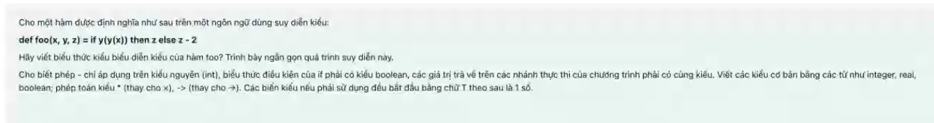

Đặt kiểu của hàm foo là T1 -> T2 với T1 là kiểu input , T2 là kiểu output

Hàm foo có 3 parameter nên T1 = T3\*T4\*T5 với T3 là kiểu x, T4 là kiểu của y, T5 là kiểu của z

Vì phép – chỉ áp dụng trên kiểu nguyên nên ta suy ra z có kiểu T5 = integer

Vì hàm foo trả về z – 2 hoặc z mà z có kiểu integer nên T2 = integer

Hàm y có 1 paramter nên kiểu của y T4 = T6 -> T7, với T6 là kiểu input của hàm y và T7 là kiểu out put của hàm y, từ đó ta suy ra T6 = T3

Vì biểu thức điều kiện phải có kiểu Boolean nên ta suy ra y(y(x)) trả về kiểu Boolean, từ đó ta suy ra T7 = Boolean

Từ đó, ta có y(x) trả về kiểu boolean, suy ra T3 = T6 = boolean

Như vậy ta có x có kiểu boolean, y có kiểu Boolean -> Boolean, z có kiểu Integer

Suy ra T1 = (Boolean\*( Boolean -> Boolean)\* Integer)

Suy ra hàm foo có kiểu (Boolean\*( Boolean -> Boolean)\* Integer)->Integer

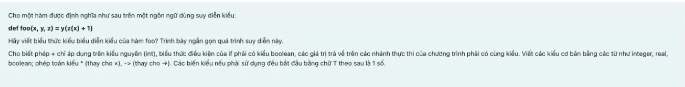

Đặt kiểu của hàm foo là T1 -> T2 với T1 là kiểu input , T2 là kiểu output

Hàm foo có 3 parameter nên T1 = T3\*T4\*T5 với T3 là kiểu x, T4 là kiểu của y, T5 là kiểu của z

Đặt hàm y có kiểu T4 = T6 -> T7 với T6 là kiểu input và T7 là kiểu output của hàm y

Đặt hàm z có kiểu T5 = T8 -> T9 với T8 là kiểu input và T9 là kiểu output của hàm z

Vì hàm foo trả về y(z(x) + 1) suy ra T2 = T7

Vì x có kiểu là T3 nên T8 = T3

Vì phép – chỉ áp dụng trên kiểu nguyên nên ta suy ra hàm z trả về kiểu integer

Vì z(x) + 1 có kiểu integer nên T6 = integer

Như vậy ta có x có kiểu T3, y có kiểu Integer -> T2, z có kiểu T3 -> integer

Suy ra T1 = (T3\*(Integer->T2)\*T3->integer)

Suy ra hàm foo có kiểu (T3\*(Integer->T2)\*T3->integer)->T2

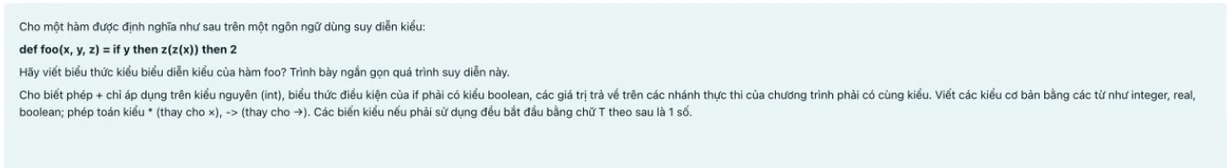

Đặt kiểu của hàm foo là T1 -> T2 với T1 là kiểu input , T2 là kiểu output

Hàm foo có 3 parameter nên T1 = T3\*T4\*T5 với T3 là kiểu x, T4 là kiểu của y, T5 là kiểu của z

Đặt hàm z có kiểu T5 = T6 -> T7 với T6 là kiểu input và T7 là kiểu output của hàm z

Vì biểu thức điều kiện if có kiểu Boolean nên y có kiểu T4 là Boolean

Vì hàm foo trả về 2 trong 1 nhánh thực thi nên T2 = integer

Vì các giá trị trả về trên các nhánh thực thi chương trình phải cùng kiểu mà 2 có kiểu integer nên z(z(x)) trả về kiểu integer, suy ra T7 = integer

Mà ta suy ra z(x) trả về kiểu integer nên z(z(x)), hàm z nhận vào kiểu integer, suy ra T6 = integer

Mà z nhận vào giá trị kiểu T3 của x nên x có kiểu T3 = integer

Như vậy ta có x có kiểu integer, y có kiểu boolean, z có kiểu integer -> integer

Suy ra T1 = (integer\*boolean\*(integer->integer))

Suy ra hàm foo có kiểu (integer\*boolean\*(integer->integer))->integer

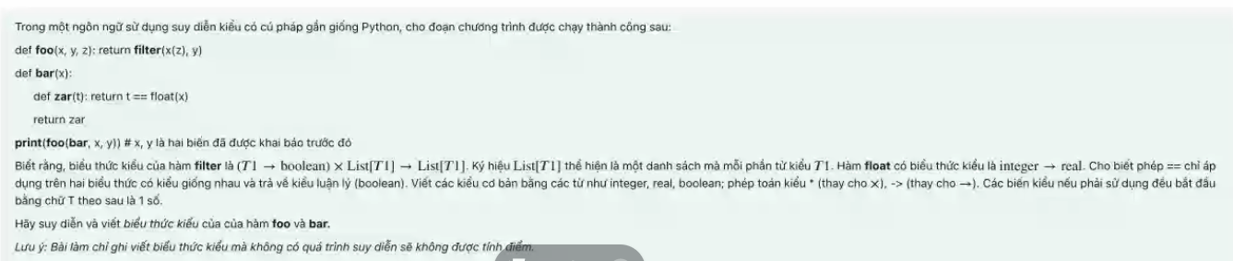

Đặt kiểu của hàm bar là T1 -> T2 với T1 là kiểu input , T2 là kiểu output

Hàm bar trả về hàm zar nên ta đặt T2 = T3 -> T4 với T3 là kiểu input và T4 là kiểu output của hàm zar

Vì hàm float có kiểu integer -> real nên ta suy ra x có kiểu integer (1) và float(x) trả về kiểu real (2)

Từ (1) ta có T1 = integer

Từ (2) và phép == chỉ áp dụng khi 2 biểu thức cùng kiểu với nhau, ta suy ra t có kiểu real (3)

Từ (3) ta suy T3 = real

Vì phép == trả về kiểu Boolean nên ta suy ra T4 = boolean

Như vậy ta có hàm zar có kiểu real -> boolean

Suy ra hàm bar có kiểu integer -> real -> boolean

